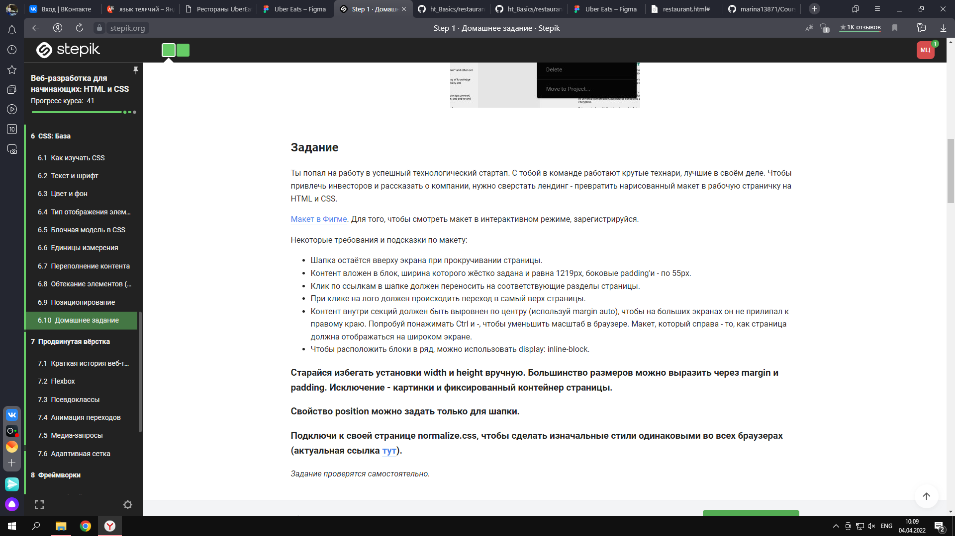

https://www.figma.com/file/BL7wdCOSIxYFu1uxctuVzg/Домашнее-задание-Pied-Piper?node-id=0%3A1